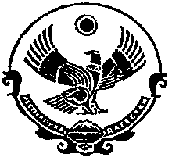

**Р Е С П У Б Л И К А Д А Г Е С Т А Н**

**Муниципальное казенное общеобразовательное учреждение**

**«Магарская средняя общеобразовательная школа»**

**МО «Чародинский район»**

с. Магар тел./факс

_______________________________________________ ________________________________________

№ от 30.10.2019 г.

**ОТЧЁТ**

**Проведенным мероприятиям, посвященным празднованию Дня народного единства**

|  |  |  |  |  |
| --- | --- | --- | --- | --- |
| Муниципальный округ (район) |  |  |  | Приглашенные гости |
| Количество ОО | Количество педагогов | Количество учащихся |
|  |  | 7 | 53 |  |

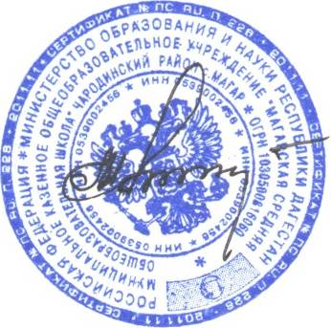

Директор

МКОУ «Магарской СОШ» Муртазалиев О.П.

Информация о проведении торжественных мероприятий, посвященных Дню народного единства в МКОУ «Магарская СОШ»

С 25 октября по 2 ноября в целях воспитания учащихся на традициях равенства всех народов, дружбы, взаимопомощи, солидарности, мира, во исполнение утвержденного Плана мероприятий, посвященных празднованию в Республике Дагестан Дня народного единства, прошли следующие торжественные мероприятия, посвященные Дню народного единства:

1. Провели торжественную линейку, посвященную Дню народного единства «День народного единства»

2. Организовали выставку рисунков на темы: «Братство народов», «Страна гор и языков», «Дружат дети на планете»

3. проведены конкурсы сочинений по теме: «Я – дагестанец», «Мы дружбой единой сильны»,

4. проведены открытые уроки, классные часы, общешкольные мероприятия по тематике «Дагестан – наш общий дом», «Мы дружбой народов сильны».

